April 2025 Side JULEKORT-1
Fair Trade Gruppen

JULEKORT PÅ DIVERSE PAPIR - fra Bangladesh
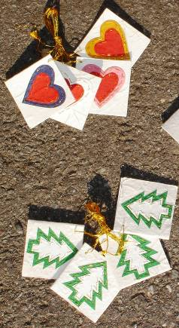

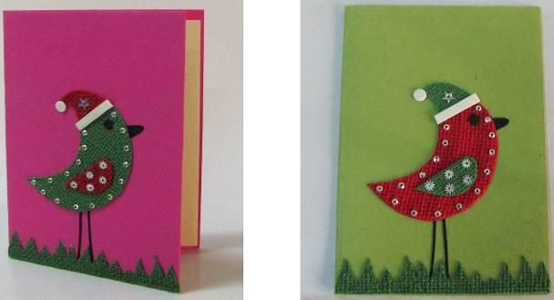

Sæt m/4 pakkekort:
KG-x74 Juletræ. KG-x79 Hjerte.
Papir: Vandhyacint. Mål: 4x4 cm.
Fra: Jobarpar Enterprise. Medlem af WFTO. www.prokritee.com.
Kort af jutepapir med applikationer:
KM-x04 Santa Bird, pink eller grøn
Fra: CORR-The Jute Works, medlem af WFTO.

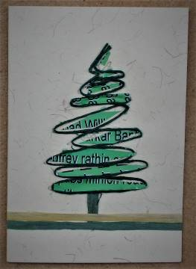
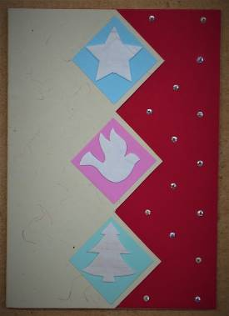

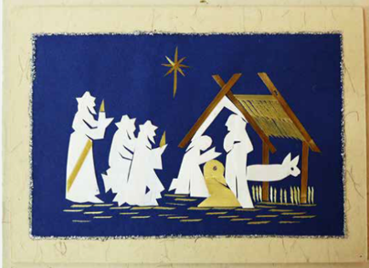

Jutepapir fra CORR-The Jute Works. www.cjwbd.com. Medlem af WFTO.
KM-x11 Tre Konger ved Krybben, applikation.
KM-x14 Juletræ, avisklip og jutesnor.
KM-x17 Shola mosaik med tre motiver.

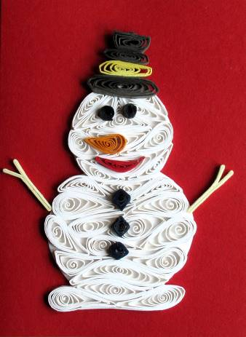
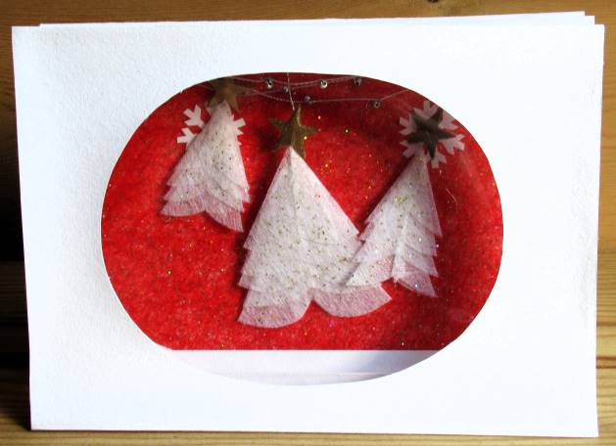
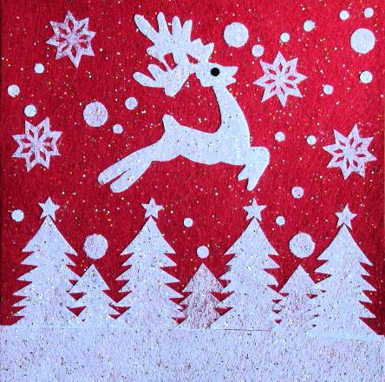

Kort af håndlavet papir med applikationer. Fra Jobarpar Enterprise, www.prokritee.com, medlem af WFTO:
KM-x34 Svævende Rensdyr, sneklædte Graner & rød Himmel, jutepapir.
KM-x35 Snemand med sort Hat og Gulerodsnæse, bomuldspapir.
KM-x36 Folde-ud-kort, Tre hvide Juletræer af silkepapir, bomuldspapir.

April 2025 Side JULEKORT-2
Fair Trade Gruppen

JULEKORT AF BOMULDS- & JUTEPAPIR - fra Bangladesh
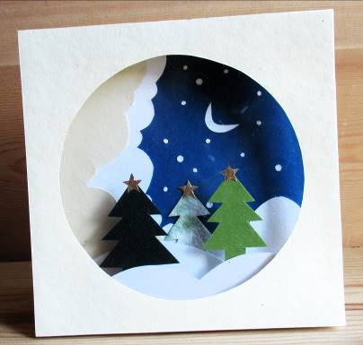
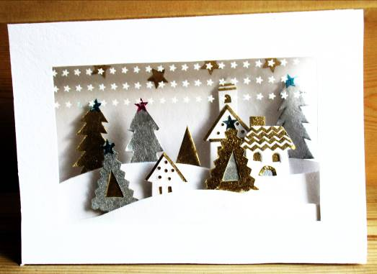

Kort af håndlavet papir med applikationer. Fra Jobarpar Enterprise, www.prokritee.com, medlem af WFTO:
KM-x37 Folde-ud-kort, Landsby med Kirke i Vinterlandskab, bomuldspapir.
KM-x38 Folde-ud-papir, Tre Graner under Måneseglet Julenat jutepapir.

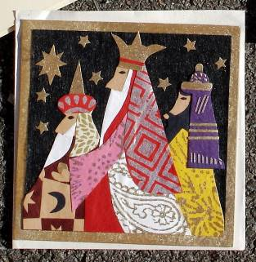
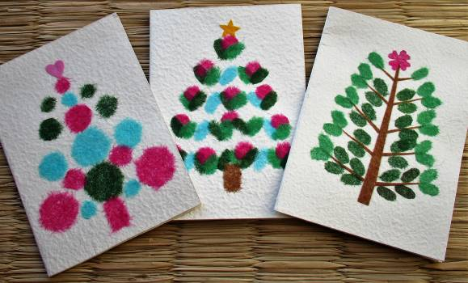
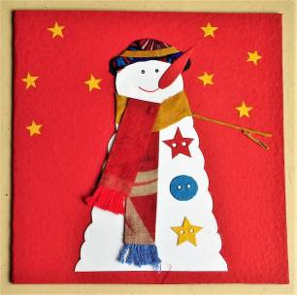

Kort af håndlavet papir med applikationer. Fra Jobarpar Enterprise, www.prokritee.com, medlem af WFTO:
KM-x47 Snemand, vandhyacintpapir.
KM-x49 Collage m/3 konger, vandhyacintpapir.
KM-x83 Silkecollage med Juletræer, vandhyacintpapir.

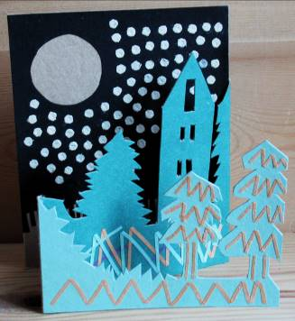


Kort af håndlavet papir. Fra Bonoful Handmade Paper, www.prokritee.com, medlem af WFTO:
KM-x93 Folde-ud-kort, Fuldmåne i Snevejr, jutepapir.
KM-x94 Basunengel, bomuldspapir.

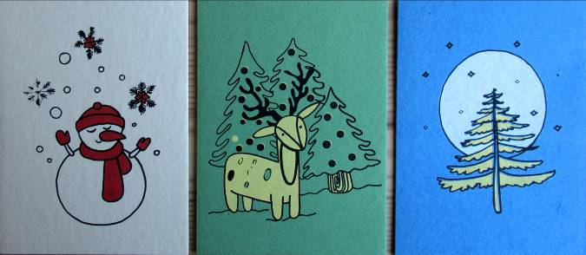

Kort af håndlavet jutepapir med serigrafi. Fra Bonoful Handmade Paper, www.prokritee.com, medlem af WFTO:
KM-x95 Snemand med rødt Halstørklæde & Hue.
KM-x98 Grønt kort med Rensdyr & Graner.
KM-x99 Blåt kort med Grantræ & Sol.

November 2024 Side JULEKORT-3
Fair Trade Gruppen

JULEKORT AF VANDHYACINT, BOMULD & JUTE - fra Kenya & Bangladesh
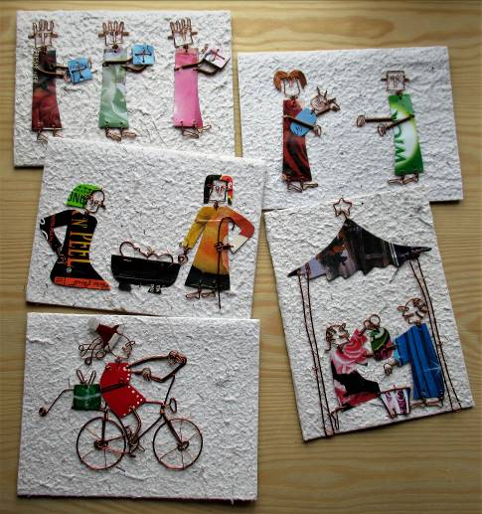
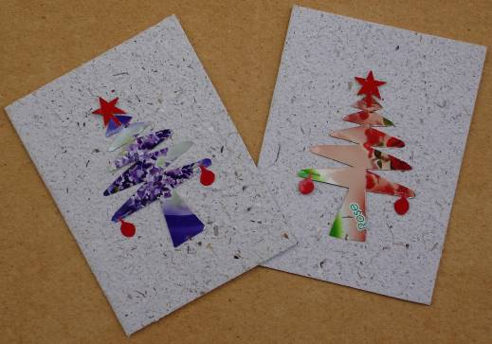

KM-Kx01 Julekort, recycle Blik & wire på håndlavet papir af vandhyacint.
KM-Kx02 Julekort, recycle Blik & wire på håndlavet papir af vandhyacint.
Fra: Kick Trading, Kenya. Medlem af WFTO. www.kicktrading.org

Kort af hvedestrå fra Shova og Mirpur Wheatstraw Centre, Dhaka, Bangladesh
Motiver lavet af hvedstrå. Papir af bomuld & jute.

www.cjwbd.com og www.prokritee.com, medlemmer af WFTO.

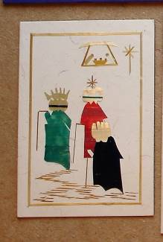
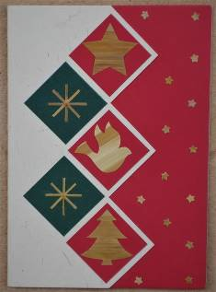

K-x67 Stjernen over Krybben K-x82 To Hyrder på hvidt

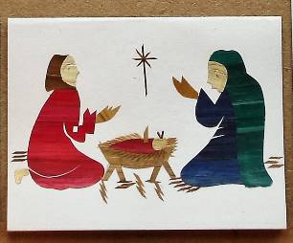

K-x48 Under Stjernen
K-x11 3+2 Shola-motiver
K-x13 Tre vise Mænd+Krybbe

K-x67 Stjernen over Krybben K-x82 To Hyrder på hvidt

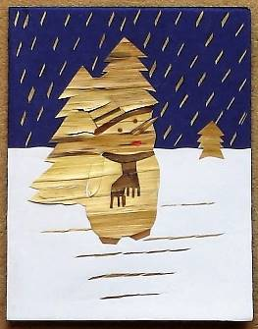
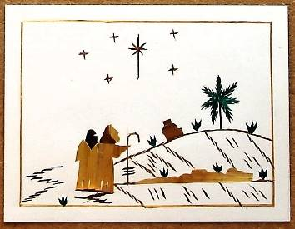
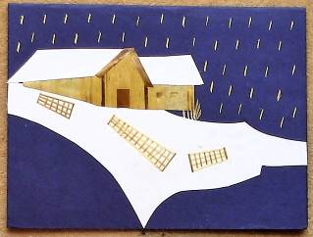

K-x61 Sne på Landet

K-x78 Snemand
K-x82 To Hyrder p/hvidt kort

K-x67 Stjernen over Krybben K-x82 To Hyrder på hvidt

